

Universidad Politécnica
de Madrid
Escuela Técnica Superior de
Ingenieros Informáticos

Grado en Ingeniería Informática

Trabajo Fin de Grado
Aplicación Fiori App usando SAP Business Application Studio

Venta de Productos por catálogo online
DELIVERY 1.0

Autor: Cistian Rene Medina Rojas
Tutor(a): Lars-Åke Fredlund
Madrid, Septiembre -2021
Este Trabajo Fin de Grado se ha depositado en la ETSI Informáticos de la Universidad Politécnica de Madrid para su defensa.
Trabajo Fin de Grado
Grado en Ingeniería informática
Título: Aplicación Fiori App usando SAP Business Application Studio
Venta de Productos por catálogo online DELIVERY 1.0
Septiembre 2021
Autor: Cristian Rene Medina Rojas

Tutor:
Lars-Åke Fredlund

Dpto. De Lenguajes y Sistemas Informáticos e Ingeniería de Software

ETSI Informáticos
Universidad Politécnica de Madrid

Resumen

El presente trabajo fin de grado se realizará el diseño y el desarrollo de una aplicación web utilizando el sevicio de SAP Business Application Studio .

El objetivo de crear la aplicación tiene como finalidad poner en practica los conocimientos adquiridos a lo largo de nuestra carrera y aprender nuevas tecnologias pertecientes al sistema de SAP.

Nuestra aplicación llevará de nombre Delivery1.0. Es una Aplicación web cuyo objetivo es la venta de productos por catálogo por internet. Su ciclo empieza desde elegir un product, lanzar una compra y a la vez esta compra sea supervisada por un sevicio de workflow . Este servicio de workflow tendra como objetivo aceptar o rechazar la compra según unos parámetros especificos.

Para el Desarrollo de nuestra applicación personalizada utilizaremos SAP BUSSIINES APLICATION STUDIO (servicio de SAP Business Technology Platform (BTP)) este servicio nos ofrece un entorno de desarrollo moderno adaptado para el desarrollo eficiente de aplicaciones comerciales.
Una de las grandes ventajas al utilizar estas tecnologias es que nos permite desarrollar, probar, compilar y ejecutar de manera eficiente nuestra aplicación localmente o en la nube.

El Desarrollo de la aplicacion require del uso de los lenguajes de dos lenguajes de programacion : Java Script y Java . y el uso de las librerias que nos brinda SAP. Tambien tendremos un servicio diseñado e implementado para extraer nuestros datos que estaran alojados de manera organizada por ende haremos un diseño en una base de datos que se acomple a nuestra tecnologia.

Describiremos una breve explicación de las tecnologias SAP que usaremos para nuestro desarrollo. Asi mismo describimos todas las etapas llevadas acabo para cumplir nuestro objetivo desde un analisis a los requisitos hasta la implementacion de la aplicación .

Finalmente el documento haremos un analisis de los resultados y como el Desarrollo de esta aplicacion nos ha permitido demostrarnos los conocimientos adquiridos en la Carrera asi como el aprendizaje conocimientos de nuevas tecnologias.

Abstract

Contenido

1 Introducción 1
1.1 Justificación del trabajo 1
1.2 Objetivos 1
1.3 Planificación del Trabajo 1
2 Tecnologías Empleadas 1
2.1 Sistema SAP 1
2.2 SAP Cloud Plataform 1
2.3 SAP Fiori 1
2.4 SAP Cloud Foundry 1
2.5 SAP HANA 1
2.6 Servicio de WorkFlow 1
3 Configuración del Software SAP 1
3.1 Cuentas SAP trial 1
3.2 Configuración de parámetros SAP Cloud Plataform 1
4 Arquitectura de la Aplicación 1
4.1 Arquitectura Modelo Cliente Servidor 1
4.2 Arquitectura Softaware MVC 1
4.3 Arquitectura SAP Business Application Studio 1
5 Desarrollo de la Aplicación 1
5.1 Descripción de la Aplicación 1
5.2 Análisis de Requerimientos 1
5.3 Casos de Uso 1
5.4 Conjunto de datos 1
5.5 Diagramas Relaciones 1
6 Diseño 1
6.1 Diseño Interfaz de Usuario 2
7 Implementación 2
7.1 IDES de Desarrollo 2
7.2 Lenguajes de programación 2
7.3 Estructura del proyecto 2
8 Resultados y Conclusiones 2
9 Análisis de Impacto 2
10 Bibliografía 2

Introducción

Justificación del trabajo

Objetivos

Planificación del Trabajo

Tecnologías Empleadas

Sistema SAP

SAP Cloud Plataform

SAP Fiori

SAP Cloud Foundry

SAP HANA

Servicio de WorkFlow

Configuración del Software SAP

Cuentas SAP trial

Para poder empezar a desarrollar nuestra aplicación es necesario obtener una cuenta gratuita de SAP
La pagina oficial de registro para cuentas trial es la siguiente:
https://www.sap.com/index.html#
Para el registro y activación de la cuenta seguiremos los siguientes Pasos:
Paso 1 : Ingresar a link : https://www.sap.com/index.html#
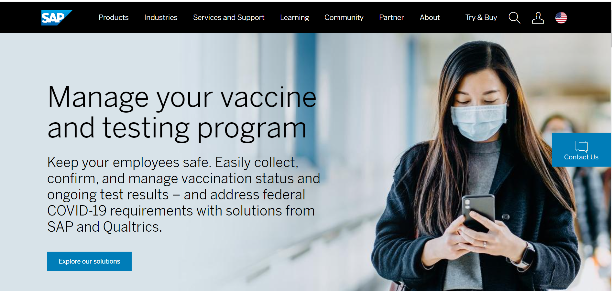

Paso 2 : Crear una cuenta nueva
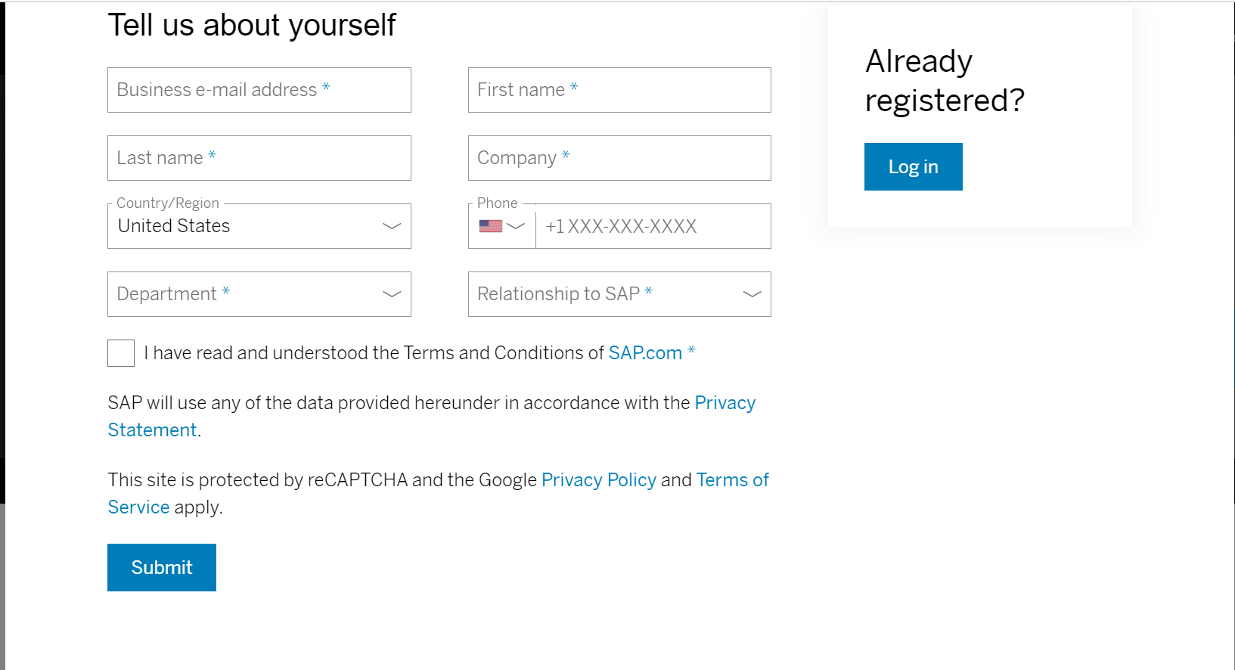

Rellenamos el siguiente formulario es importante rellenar nuestro número de teléfono ya que es imprescindible a la hora de obtener nuestra cuenta trial.
Paso 3. Verificación de la cuenta

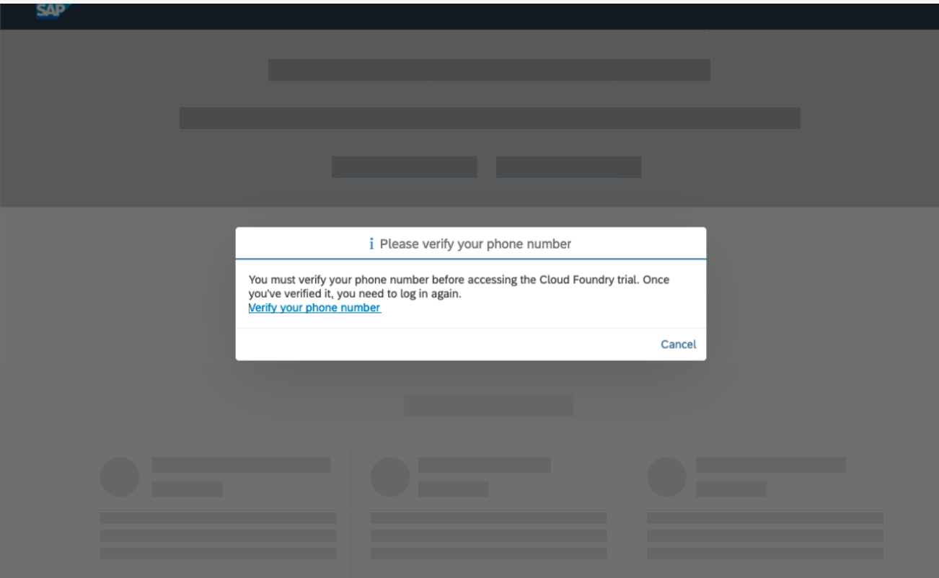

Paso 4: Iniciar sesión para iniciar sesión en su cuenta verificada.
Verá un botón principal en la pantalla de bienvenida de SAP BTP Cockpit.

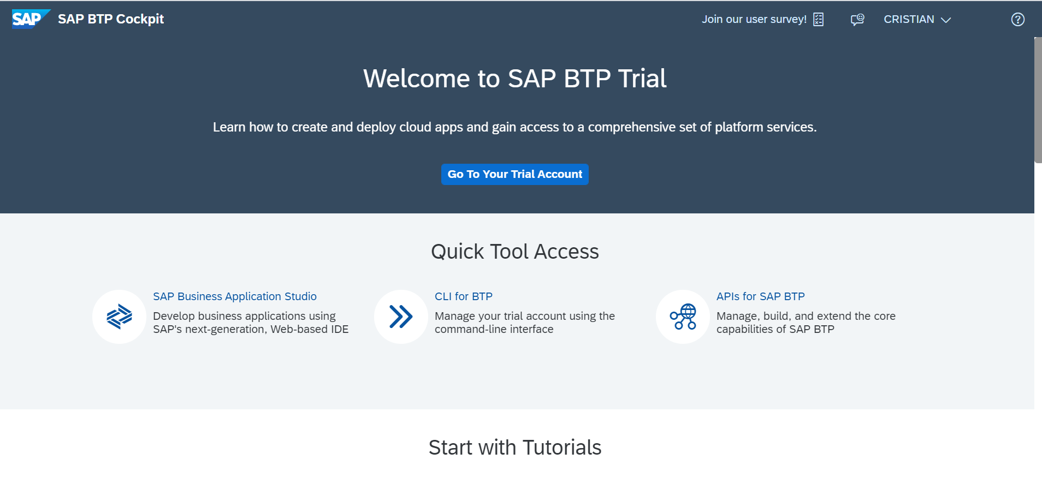
Observamos que estamos en nuestro SAP BTP a partir de ahora podemos crear nuestras aplicaciones en la nube.

Paso 5: Entramos a SAP Business Aplication estudio y nos creamos 2 Dev Spaces

Uno será nuestro backedn y otro para nuestro Fronted

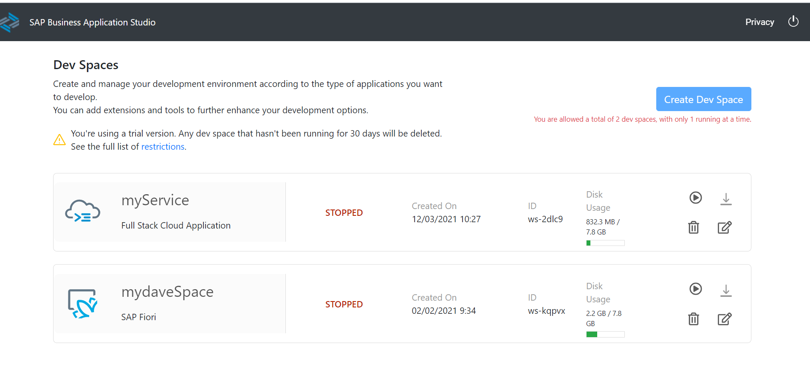

Configuración de parámetros SAP Cloud Plataform

Arquitectura de la Aplicación

Arquitectura Modelo Cliente Servidor

Arquitectura Softaware MVC

Arquitectura SAP Business Application Studio

Desarrollo de la Aplicación

Descripción de la Aplicación

Análisis de Requerimientos

Casos de Uso

Conjunto de datos

Diagramas Relaciones

Diseño

Diseño Interfaz de Usuario

Implementación

IDES de Desarrollo

Lenguajes de programación

Estructura del proyecto

Resultados y Conclusiones

Análisis de Impacto

Bibliografía

La introducción del TFG debe servir para que los profesores que evalúan el Trabajo puedan comprender el contexto en el que se realiza el mismo, y los objetivos que se plantean.
Esta plantilla muestra la estructura básica de la memoria final de TFG, así como algunas instrucciones de formato.
El esquema básico de una memoria final de TFG es el siguiente:
- Resumen en español y inglés (máximo 2 páginas cada uno)
- Tabla de contenidos
- Introducción (con los objetivos del TFG)
- Desarrollo
- Resultados y conclusiones
- Análisis de impacto
- Bibliografía (publicaciones utilizadas en el estudio y desarrollo del trabajo)
- Anexos (opcional)
En cualquier caso, es el tutor del TFG quien indicará a su estudiante la estructura de memoria final que mejor se ajuste al trabajo desarrollado.
Con respecto al formato, se seguirán las siguientes pautas, que se muestran en esta plantilla:
- Formato: un único fichero PDF (recomendable que su tamaño no supere los 20 Megas, no pudiendo ser superior a 50 Megas), y opcionalmente un fichero comprimido para presentar código, ficheros de multimedia, etc. (de tamaño inferior a 10 Megas)
- Tamaño de papel: DIN A4 a doble cara
- Portada: tal y como se recoge en las plantillas.
- Tipo de letra para texto. Preferiblemente “Bookman Old Style” 11 puntos o equivalente, en negro.
- Tipo de letra para código fuente: “Consolas” o “Roboto mono”
- Márgenes: superior e inferior 3,5 cm, izquierdo y derecho 3 cm.
- Superficie del texto: 22,5 cm de alto (aproximadamente 40 líneas) y 15 cm de ancho
- Cabecera y pies: fuera de la superficie del texto
- Secciones y subsecciones: reseñadas con numeración decimal a continuación del número del capítulo. Ej.: subsecciones 2.3.1.
- Números de página: siempre centrado en margen inferior, página 1 comienza en capítulo 1, todas las secciones anteriores al capítulo 1 en número romano en minúscula (i, ii, iii…).
- Bibliografía: según las recomendaciones de la IEEE

Capítulo dedicado a describir el desarrollo del Trabajo realizado. De acuerdo con el tutor, este capítulo puede tener distintas estructuras, e incluso pueden existir varios capítulos.
Todos los capítulos deben empezar en una página nueva.
Los apartados dentro de los capítulos se numeran de forma jerárquica, pero siempre deben estar alineados al margen izquierdo. Ejemplo:
Apartado 1 de capítulo 2
Sección 1 de apartado 1 de capítulo 2
Sub sección 1
Sub sección 1
Sección 2 de apartado 1 de capítulo 2
Apartado 2 de capítulo 2
Apartado 3 de capítulo 2

Resultados y conclusiones
Resumen de resultados obtenidos en el TFG. Y conclusiones personales del estudiante sobre el trabajo realizado.

Análisis de Impacto
En este capítulo se realizará un análisis del impacto potencial de los resultados obtenidos durante la realización del TFG en diferentes contextos:
- personal
- empresarial
- social
- económico
- medioambiental
- cultural
En dicho análisis se destacarán los beneficios esperados, así como también los posibles efectos perjudiciales.
Se recomienda analizar también el potencial impacto haciendo referencia a los Objetivos de Desarrollo Sostenible (ODS) de la Agenda 2030 que sean relevantes para la solución propuesta (https://www.un.org/sustainabledevelopment/es/objetivos-de-desarrollo-sostenible/).
En este capítulo se destacarán también aquellas decisiones tomadas a lo largo del trabajo que tienen como base la consideración del impacto.

Bibliografía
Publicaciones utilizadas en el estudio y desarrollo del trabajo.
Hay que utilizar un sistema internacional para referencias bibliográficas, de acuerdo con las indicaciones del tutor. Por ejemplo, el sistema de IEEE.

Anexos
Este capítulo es opcional, y se escribirá de acuerdo con las indicaciones del Tutor.

